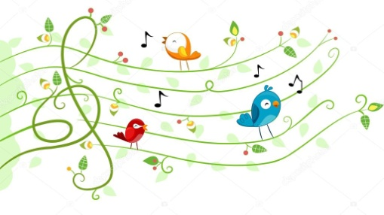
«Музыка начинается в семье».
Дорогие мамы и папы!
Каждый человек идет к музыке своим путем. Помогите детям полюбить музыку, и в ваш дом войдет верный друг, который сделает жизнь яркой и интересной, не оставит в трудную минуту.
В душе каждого ребенка есть искорки любви к прекрасному – от вас многое зависит, разгорится она ярким пламенем, освещая и согревая жизнь растущего человека, или погаснет.
Постарайтесь
1. Создать дома фонотеку записей классической, народной, современной детской музыки.
2. Приобретать музыкальные игрушки (погремушки, бубны, гармошки, дудки, наборы детских музыкальных инструментов и др.,) и изготовлять их самостоятельно.
3. Поощрять любое проявление песенного и танцевального творчества малыша, петь и танцевать вместе с ним.
4. Если вы владеете игрой на каком-либо музыкальном инструменте, как можно чаще музицировать, аккомпанировать своему малышу, когда он поет или танцует.
5.Искать музыку везде: дома, в лесу, на берегу реки и моря, в городе.
6. Посещать со своим ребенком концерты, театры.
Природа наградила человека щедро: она дала ему всё для того, чтобы видеть, ощущать, чувствовать окружающий мир, позволила ему слышать всё многообразие существующих вокруг звуков.
Все мы от природы музыкальны. Об этом необходимо знать и помнить каждому взрослому, так как именно от него зависит, каким станет в дальнейшем его ребенок, как он сможет распорядиться своим природным даром.
Музыка детства – хороший воспитатель и надежный друг на всю жизнь. Подружите с ней малыша!

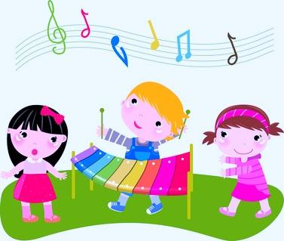

Педагоги и музыканты пришли к мнению о том, что задатки к музыкальной деятельности (физиологические особенности строения организма, например, органов слуха или голосового аппарата) имеются у каждого. Именно они составляют основу развития музыкальных способностей. Также считается доказанным, что если для музыкального развития ребенка с самого рождения созданы необходимые условия, то это даёт значительный эффект в формировании его музыкальности.
Раннее проявление музыкальных способностей говорит о необходимости начинать музыкальное развитие ребенка как можно раньше. Если не заложить с самого начала прочный фундамент, то бесполезно пытаться построить прочное здание.
Путь развития музыкальности каждого человека неодинаков. Поэтому не стоит огорчаться, если у нашего малыша нет настроения что-нибудь спеть или станцевать, или его исполнение далеко от совершенства. Не расстраивайтесь! Количество обязательно перейдет в качество, только для этого потребуется время и терпение.
Чем активнее общение вашего ребенка с музыкой, тем радостнее и желаннее новой встречи с ней, тем более музыкальным он становится. Ни в коем случае не приклеивайте вашему ребёнку ярлык «немузыкален» (это проще всего) – постарайтесь сделать всё для того, чтобы эта музыкальность у него развивать.

Поселите музыку в доме.
Знаменитый японский педагог и музыкант Ш.Сузуки, создавший свою школу обучения музыке малышей, говорил, что если бы родители уделяли столько же внимания развитию музыкальных способностей своих детей, сколько уделяется ими развитию речи и мышления, то все дети были бы маленькими Моцартами.
Если вы просто напеваете, он уже приобщается к музыкальному искусству, и тем самым вы передаёте ему частицу вдохновения. А когда у ребёнка есть брат или сестра, эстетические формы совместного досуга (чтение сказок, слушание музыки, постановка кукольного спектакля) могут стать одной из действенных форм укрепления семьи. Используйте такие формы совместной деятельности, как семейные праздники, домашний театр, развлечения с использованием музыки, создание домашнего оркестра. Они могут сыграть большую роль в создании дружеской и творческой атмосферы, что немаловажно для укрепления семейных отношений. В результате общения с музыкой ребёнку передаётся её настроение и чувства: радость, тревога, сожаление и грусть, решительность и нежность. В этом сила психологического воздействия музыки, благодаря ей развивается восприимчивость и чувствительность, формируется гуманное отношение к миру.

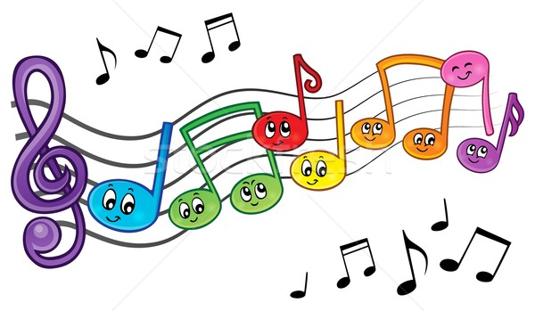

Основной совет, который можно дать родителям, - больше слушать с детьми хорошую музыку, сделав это занятие семейной традицией. Если взрослые любят и часто слушают музыку, то и для ребёнка это постепенно станет потребностью.
Музыка с явно выраженными ударными партиями не подходит ребёнку, она отрицательно действует на психику - это рок, транс, клубная музыка. Громко - не значит хорошо. Для детей это стресс. Проконсультируйтесь с музыкальным руководителем в подборе музыки для своего ребёнка - и можете быть уверенными, что подобранная для вас музыка доставит ребёнку радость и эмоциональное наслаждение.
Обсуждайте прослушанные произведения, спросите, что чувствует ребёнок, слушая его, какую по характеру музыку он услышал, потанцуйте под неё (если музыка располагает к танцу)
Большое познавательное значение для детей имеют телепередачи о композиторах и музыке. Желательно посещать музыкальные вечера, спектакли в школе искусств и досуговом центре. Для детей можно приобрести «Музыкальный букварь» Н. Ветлугиной, « В домике старого музыканта», «Нотная азбука для детей» Н. Кончаловской. Для вас, родители, книги «Музыка – детям» Н. Михеевой, «Музыкально–эстетическое воспитание детей и юношества» В. Шацкой, «Развитие музыкальных способностей детей». М. А. Михайловой, «Приключения скрипичного ключа» Э. Великович.
И в заключении хочется напомнить родителям, что нужно обращать внимание на то, в какой эстетической среде растет ребенок. Он замечает, какой порядок и расположение предметов у него в комнате. Они составляют для него ценный мир ярких цветовых сочетаний и самых разнообразных образов и форм. Игрушка с размытыми чертами или, ещё хуже, сломанный музыкальный инструмент в руке ребёнка просто недопустимы.
Если музыка войдёт в ваш дом, жизнь в нём станет светлее и радостнее
